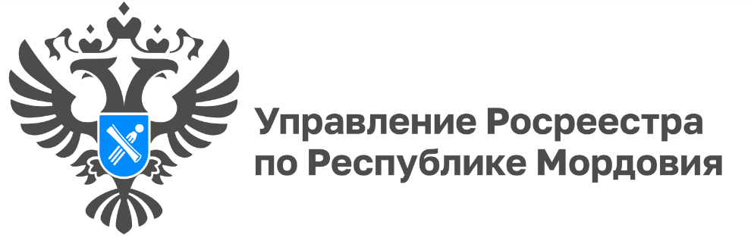

ПРЕСС-РЕЛИЗ
Итоги работы Росреестра Мордовии по земельному надзору за 2023 год
В 2023 году земельные инспекторы Управления Росреестра по Республике Мордовия провели 1847 контрольных (надзорных) мероприятий на общей площади 31,7 тыс. гектаров. Из них: 82 внеплановые проверки по соблюдению требований земельного законодательства РФ, 905 выездных обследований земельных участков, 860 наблюдений за соблюдением обязательных требований земельного законодательства РФ.
Также Управлением был сделан акцент на профилактические мероприятия. В них входят консультирование, профилактический визит, информирование, а в случае выявления признаков нарушений - выдача предостережения о недопустимости нарушений обязательных требований.
В рамках данной работы земельные инспекторы проконсультировали 2224 граждан, провели 463 профилактических визита, опубликовали в СМИ и на сайтах районных администраций 90 информационных материалов. 414 контролируемым лицам объявлено и направлено предостережение о недопустимости нарушения обязательных требований земельного законодательства РФ.
В 2023 году земельные инспекторы рассмотрели от граждан и юридических лиц 103 обращения по вопросам федерального государственного земельного контроля (надзора) и ответили на них.
В текущем году задачей федерального государственного земельного контроля (надзора) по-прежнему остается то, чтобы каждый правообладатель использовал земельный участок в соответствии с требованиями закона и разрешенным видом использования, внесенным в Единый государственный реестр недвижимости», – отметил начальник отдела земельного надзора Управления Росреестра по РМ Виталий Бурмистров.

Государственный инспектор
Республики Мордовия по
использованию и охране земель
Тельгаев А.Е.

